电 子 科 技 大 学
毕 业 设 计（论 文）

论文题目：个人网站的设计与实现

学习中心（或办学单位）：电子科大科园教育中心

指导老师：苗笑贞 职 称： 讲师

学生姓名：周力 学 号: V150250064201036

专 业：通信工程

电子科技大学 | 继续教育学院 | 制
电子科技大学 | 网络教育学院 | 制
2017年 11月 10日
电 子 科 技 大 学
毕业设计（论文）任务书

题目：个人网站的设计与实现

任务与要求：
综合运用计算机系统专业知识，设计并实现个人的网站。
要求本网站能基本满足个人网站的功能

时间： 2017年 7 月 10 日 至2017 年 11月 10 日 共 16 周
学习中心：（或办学单位）电子科大科园教育中心
学生姓名：周力 学 号：V150250064201036
专业： 通信工程
指导单位或教研室：科园学习中心
指导教师： 苗笑贞 职 称： 讲 师

电子科技大学 | 继续教育学院 | 制
电子科技大学 | 网络教育学院 | 制
2017年11月 10日
毕业设计(论文)进度计划表

日 期 | 工 作 内 容 | 执 行 情 况 | 指导教师  签 字
7月10日至8月10日 | 搜集资料并与讲师沟通  确定论文题目 | 良好 | 苗笑贞
8月11日至8月31日 | 拟定论文提纲 | 良好 | 苗笑贞
9月1日至9月14日 | 撰写论文初稿 | 良好 | 苗笑贞
9月15日至9月25日 | 修改论文初稿并完善 | 良好 | 苗笑贞
9月26日至10月12日 | 按标准要求调整论文格式 | 良好 | 苗笑贞
10月13日至10月19日 | 提交论文复稿 | 良好 | 苗笑贞
10月20日至11月10日 | 提交终稿并打印 | 良好 | 苗笑贞
教师对进度计划实施情况总评 | 签名  年 月 日
本表作评定学生平时成绩的依据之一。

摘要

随着经济社会的发展，计算机已被应用到社会生活的各个领域。与此同时，互联网作为信息技术的通信桥梁连接着全球的计算机，而网站作为网络信息主要的表现形式而且还是互联网信息的主要承载者，在Internet上表现极及其重要的地位，并发挥着其及其重要的作用。
如今网络已经成为每个人生活的一部分,同时网络也提供了一种很好的信息交换平台,而个人主页是一个可以在网络上展示个人信息的方便手段。本文介绍了如何开发个人网站。

关键词 个人主页 网站 HDwiki

Abstract

With the development of economy and society, computer has been applied to every field of social life. At the same time, the Internet as a communication bridge between information technology to connect the global computer, and the main bearing site as a form of network information and Internet or information, shows its important position in the Internet, and play its important role and.

Today, the Internet has become a part of everyone's life, and the network also provides a very good information exchange platform, and personal homepage is a convenient means of displaying personal information on the network. This article describes how to develop personal websites.

Keywords Personal homepage website HDwiki

目录
第一章 绪论 1
第一节 网站建设的背景 1
第二节 网站建设的目的和意义 1
第二章 开发技术和运行环境介绍 2
第一节 Centos系统 2
第二节 HDwiki框架 2
第三节 Nginx和php-fpm服务 2
第四节 MySQL数据库 2
第五节 域名 3
第三章 网站设计部署 4
第一节 设计架构 4
第二节 安装部署 4
第三节 网站展示 5
结束语 7
谢辞 8
参考文献 9

个人网站的设计与实现

第一章 绪论
互联网是社会发展的必然趋势，很多人已经意识到网络的强大生命力和它在未来将处于的重要地位。他们钻研并且努力进入到这一个新的空间，新的领域。以个人为中心，淡化了传统中心地位，使得我们的世界向多元化加速发展，人人都有话语权，人人都是中心。互联网也是一个互动性极强的平台，它自由、宽容、平等、共享，并使来自民间的声音参与到了构建主流话语的行动中来。计算机技术的发展，特别是网络技术的飞速发展，给文档的保存和管理提供极大的方便。
Internet飞速发展使得网站不再仅仅为企业或公司等大型结构所拥有，互联网也成为人们快速获取、发布和传递信息的重要渠道，它在人们政治、经济、生活等各个方面发挥着重要的作用。因此网站建设在Internet应用上的地位显而易见，一个家庭甚至个人都可以拥有属于自己的网站，而在这其中，个人网站已经日渐普及，而且发展到今天，创建一个能充分体现自我风格和特色的个人网站已经成为互联网用户的新追求。

第一节 网站建设的背景
Internet飞速发展使得网站不再仅仅为企业或公司等大型结构所拥有，互联网也成为人们快速获取、发布和传递信息的重要渠道，它在人们政治、经济、生活等各个方面发挥着重要的作用。因此网站建设在Internet应用上的地位显而易见，一个家庭甚至个人都可以拥有属于自己的网站，而在这其中，个人网站已经日渐普及，而且发展到今天，创建一个能充分体现自我风格和特色的个人网站已经成为互联网用户的新追求。

第二节 网站建设的目的和意义
因此基于上述背景，确立了本次论文的题目。经过大量的实践考证，最终从建站的实际情况出发，明确了采用CentOS7系统为环境基础，HDwiki为网站框架，Nginx+php-fpm为Web服务，MySQL做为数据库等相关网站技术，实现个人网站的主要功能。网站建设不仅自己能全面牢固地掌握大学所学的知识内容，提升自身整体综合素质，还可以通过建设个人网站，达到自我展示，传播个人意见以及认识结交好友的目的。

- 第二章 开发技术和运行环境介绍

个人网站的搭建包含了硬件部分和软件部分两个部分。硬件部分技术已经随着时代的发展，从原有的硬件服务器被现有的云服务器所代替，云服务器的形成大大降低的整个运维环境的成本，本文的所有硬件环境是部署在阿里云服务器(ECS)中。软件部分包含了整个个人网站搭建的必要工具:基础的软件运行环境(Centos系统)，网站的框架(HDwiki)，网站的数据库(MySQL)以及用户访问的域名(wiki.fishsaying.com)。下面就具体详细介绍各个软件。

第一节 CentOS系统
CentOS（Community ENTerprise Operating System）是Linux发行版之一，它是来自于Red Hat Enterprise Linux依照开放源代码规定释出的源代码所编译而成。由于出自同样的源代码，因此有些要求高度稳定性的服务器以CentOS替代商业版的Red Hat Enterprise Linux使用。两者的不同，在于CentOS并不包含封闭源代码软件。
本论文采用的是CentOS的最新的版本CentOS7，此系统版本是整个网站部署的基础环境。

第二节 HDwiki框架
互动维客开源系统（HDwiki）作为中国第一家拥有自主知识产权的中文维基（Wiki）系统，由互动在线（北京）科技有限公司于2006 年11月28日正式推出，力争为给国内外众多的维基（Wiki）爱好者提供一个免费、易用、功能强大的维基（Wiki）建站系统。HDwiki的推出，填补了中文维基（Wiki)的空白。

第三节 Nginx和php-fpm服务器
Nginx (“Engine x”) 是一个高性能的HTTP和反向代理服务器，也是一个IMAP/POP3/SMTP服务器。nginx本身不能处理PHP，它只是个web服务器，当接收到请求后，如果是php请求，则发给php解释器处理，并把结果返回给客户端。
php-fpm是 FastCGI 的实现，并提供了进程管理的功能。

第四节 MySQL数据库
MySQL是一种开放源代码的关系型数据库管理系统（RDBMS），使用最常用的数据库管理语言--结构化查询语言（SQL）进行数据库管理。MySQL是开放源代码的，因此任何人都可以在General Public License的许可下下载并根据个性化的需要对其进行修改。MySQL因为其速度、可靠性和适应性而备受关注。大多数人都认为在不需要事务化处理的情况下，MySQL是管理内容最好的选择。

第五节 域名
域名（Domain Name），是由一串用“点”分隔的字符组成的Internet上某一台计算机或计算机组的名称，用于在数据传输时标识计算机的电子方位（有时也指地理位置，地理上的域名，指代有行政自主权的一个地方区域）。域名是一个IP地址上有“面具” 。域名的目的是便于记忆和沟通的一组服务器的地址（网站，电子邮件，FTP等）。域名作为力所能及难忘的互联网参与者的名称。域名按域名系统（DNS）的规则流程组成。在DNS中注册的任何名称都是域名。域名用于各种网络环境和应用程序特定的命名和寻址目的。

第三章 网站设计部署

第一节 设计架构
HDwiki是整个项目的框架，完成整个个人网站的基础框架的部署；Nginx和php-fpm是Web的服务器，提供网站的访问方式；MySQL是项目的数据库，存储整个个人网站数据；域名是整个项目的访问入口，通过域名的访问达到网站浏览的目的。至此，完成整个项目的设计。
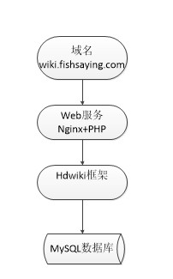

第二节 安装部署
安装软件：
- yum install mysql mysql-server nginx php php-fpm （安装基础环境）
- 下载最新版本的HDwiki手动编译安装
部署软件：
- 配置Nginx文件，Nginx-config指向80标准端口，使用php的9000端口，进行项目端口转发：
- Nginx配置项目路径指向HDwiki项目代码
- MySQL专门建立一个HDwiki的账号提供给项目，避免出现安全问题
- 域名(wiki.fishsaying.com)解析到服务器上，完成项目部署

第三节 网站展示
首页展示
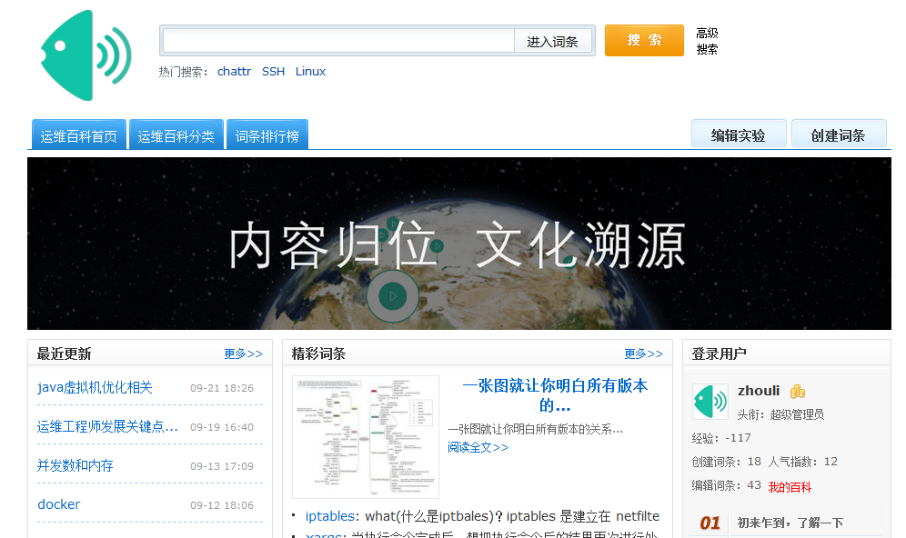

内容展示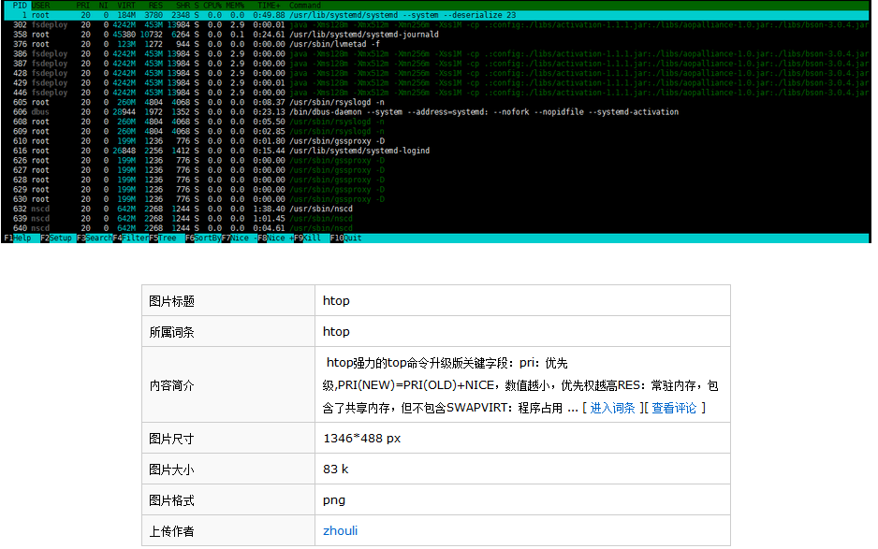
后台展示
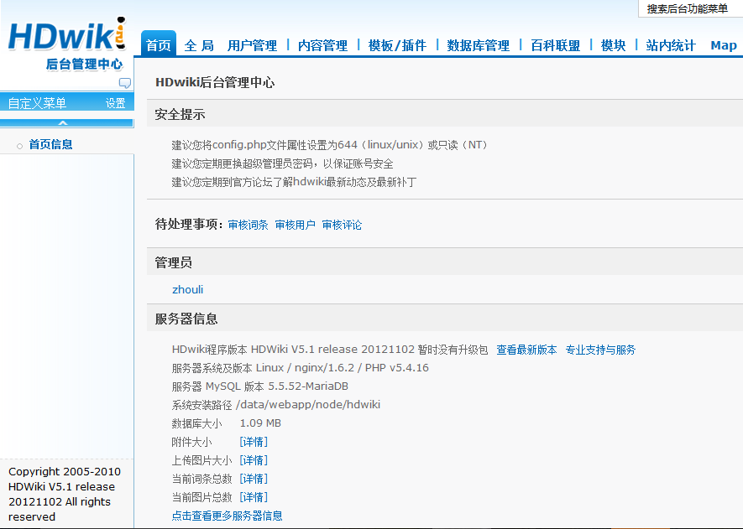

结束语
在本次设计的全过程中，我所学的知识有了一个比较系统的认识和理解。涉及了各方面的知识，大大扩展了我的知识面，同时是我学会了如何使用所学的知识去解决一些实际的问题。
在设计中我深知自己掌握的知识还远远不够，掌握的一些理论知识应用到实践中去，总会出现这样或那样的问题，不是理论没有掌握好，而是光知道书本上的知识是远远不够的，一定要把理论知识和实践结合起来。把学到的知识应用到时间中去，多做多练，才可以把理论的精华发挥出来。知识不是知道，了解就好，一定要去应用它，发展它，让它在现实生活中得到充分的应用，从而解决一些问题，这才是学习的根本目的。而且知识又不是单一的，它是互相联系的，学科与学科之间都有着内在的联系。计算机是一门非常复杂且庞大的学科，一项课题往往需要多项技术才可以完成的。在设计阶段，通过对课题的深入分析与研究，迫使我对技术有了一定的了解。在遇到问题时，得到了指导老师与同学的悉心帮助，使我感受到集体的力量是无穷的。
通过这次设计，我学会了和别人配合工作，因为一个人所学的知识不可能面面俱到的，只有通过合作，发挥自己的优点，体现团队精神，才能使工作做得更为出色。通过这次设计，我学到了许多书本上学不到的知识，增强了自己的动手能力。即将毕业我十分珍惜这次锻炼的机会，我按部就班的完成了自己的设计任务，但由于自己的知识水平有限，仍然存在很多的不足之处，恳请老师多多指教！当今的社会是竞争的社会，而人才的竞争则是竞争的焦点，毕业设计对于我们即将离校的同学来说，是离校前很好的一次锻炼，使我们各方面的能力都有了很大的提高，为我们踏出校门，走上社会增强了能力与自信！
计算机技术的高速发展，使我深深地认识到只有不断的加强学习，才能在计算机技术方面不至于被淘汰，今后，我还要加强学习，努力使自己成为一位专业的计算机人员，为我自己所从事的工作服务。

谢辞

感谢我的导师苗笑贞，她的严谨细致、一丝不苟的作风一直是我工作、学习中的榜样；她循循善诱的教导和不拘一格的思路给予我无尽的启迪。 她是我获得深思熟虑的意见和概念清晰的见解的来源，她不惜花费自己时间对本论文提出许多意见和建议，既激发了我的灵感，又给了我持久不断的鼓励。
最后我还非常感谢那些以一定方式影响我写作的老师们，为我查阅资料提供许多方便。感谢我的同学，感谢对我的思想疏通和处事意见；感谢给我提出宝贵的论文修改意见以及相应资料。同时是他们使我看到了友情的可贵，让我在困惑的时候有一个可以通天的塔。在论文即将完成之际，我的心情无法平静，从开始进入课题到论文的顺利完成，有多少可敬的师长、同学、朋友给了我无言的帮助，在这里请接受我诚挚的谢意。

参考文献

[1]岳鸿．计算机应用基础[M]．国防科技大学出版社．2006．
[2]王宝军．计算机网络技术与应用[M]．中国劳动社会出版保障出版社．2002．
[3]姬付梓．创意设计[M]．大学出版社．2011．

